考点一：快速识别有效信息

方法一：关键词 —— 主体、客体

方法二：句式引导词 —— 引导的内容重点看

方法三：

1.优先看到定义所在的那句话的句号

2.注意阅读补充说明

多定义：

考点二：小技巧

拆词：

同构选项排除法：

定义判断总结

**定义判断**

每道题先给出一个概念的定义，然后分别列出四种情况，要求考生严格依据定义选出一个最符合 或者 最不符合该定义的答案

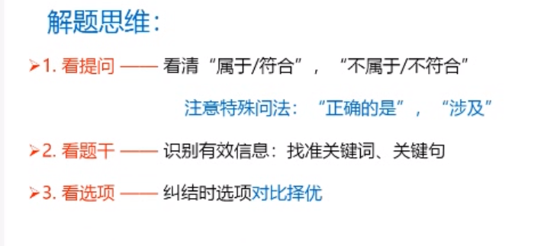

**考点一：快速识别有效信息**

**方法一：关键词 —— 主体、客体**

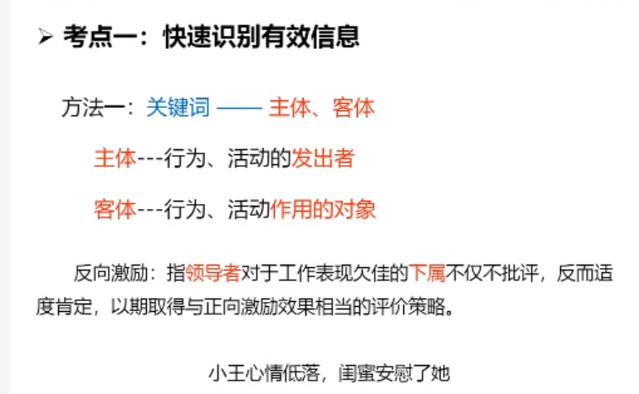

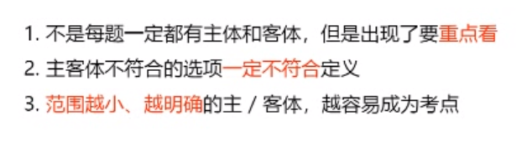

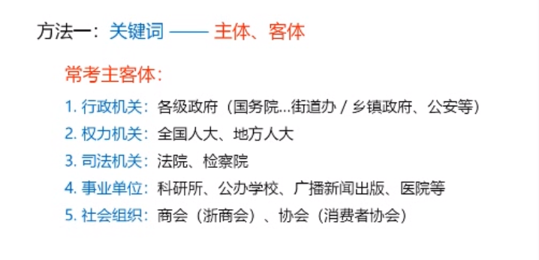

**方法二：句式引导词 —— 引导的内容重点看**

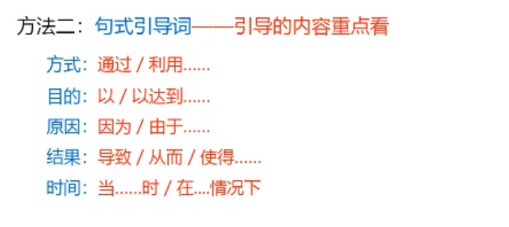

**方法三：**

**1.优先看到定义所在的那句话的句号**

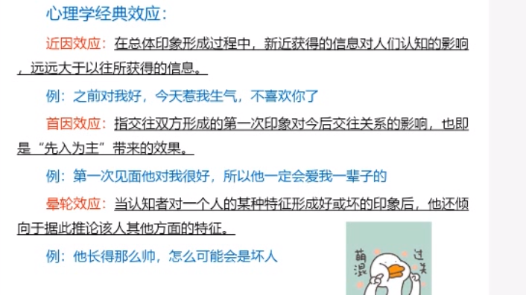

**2.注意阅读补充说明**

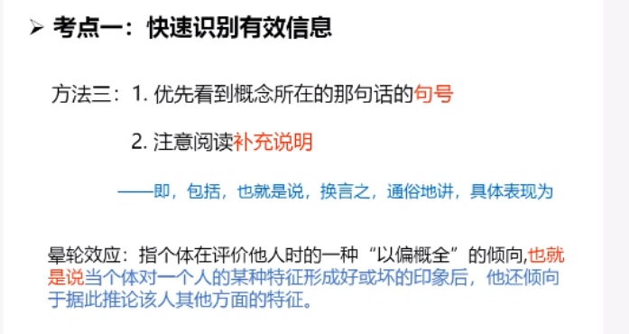

**多定义：**

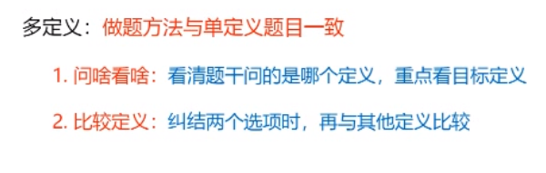

**考点二：小技巧**

**拆词：**

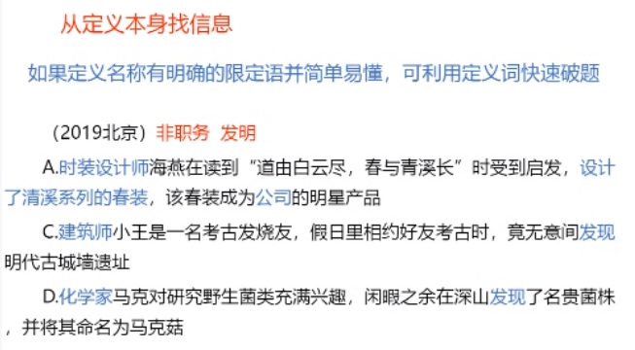

**同构选项排除法：**

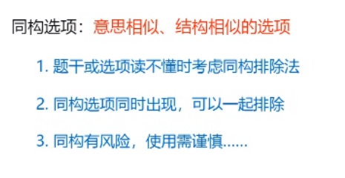

**定义判断总结**

